**Graphics HW3 Report**

컴퓨터공학부 2013-11425 이창영

**1. 사용 언어**

Python 3.6

**2. 사용한 라이브러리**

1) 설치 라이브러리

PyOpenGL – pip install PyOpenGL로 설치할 수 있다.

2) 기본 라이브러리

json - 데이터 관리 용이함을 위해 사용

math - cos, sin sqrt 등의 수학 연산을 위해 사용

sys - 실행 쿼리에 인자를 받기 위해 사용

3) 만든 라이브러리

xyz.py - 점, 벡터, 그들의 연산을 정의함.

quaternion.py - 쿼터니언과 그것의 연산을 정의함.

**3. 실행 방법**

python hw3.py (input file)

ex) python hw3.py input.txt

**4. 구현한 것**

1) describe the control points of the cross section and transformation in the data file.

2) construct a closed curve using either B-splines or Catmull-Rom splines

3) describe a sequence of geometric transformations in the data file.

4) construct three splines for scaling factors, unit quaternions, and 3d positions.

5) visualize the swept surface as a polygonal mesh.

6) allow for the user to rotate the scene

7) create your own swept surfaces that are aesthetically pleasing.

**5. 구현하지 못한 것**

없음

**6. 조작법**

1) virtual trackball rotate

마우스 왼쪽 버튼을 클릭하여 드래그 하면 virtual trackball 방식으로 rotate하는 모습을 볼 수 있 다.

2) translate screen

키보드 t버튼을 누른 상태로 유지하며 마우스를 드래그 하면 마우스 방향으로 전체가 translate된 다.

3) zoom in/out

키보드 z버튼을 누른 상태로 방향키 위 버튼을 누르면 zoom/in 되고, 방향키 아래 버튼을 누르면 zoom out 된다.

4) dolly in/out

키보드 d버튼을 누른 상태로 방향키 위 버튼을 누르면 dolly in 되고, 방향키 아래 버튼을 누르면 dolly out 된다.

**7. 구현 내용, 방법**

1) parse input

Input fiile을 읽어서 parsing하여 각 section들을 아래와 같은 형태의 json list로 저장하였다.

[{

controllPoints : [(xyz)],

scale: (double),

rotation: (quaternion),

position: (xyz),

}, …]

2) 각 section들의 control point들을 가지고 B-spline, Catmull-Rom spline으로 나타내기

일단 각 section들의 control points를 주어진 scale, rotate, position에 맞게 실제 control point를 구하였다.

그 점들을 가지고 b-spline과 Catmull-Rom spline의 basis를 이용하여 curve segment들을 구성하였고 각 curve segment마다 점을 3개씩 찍어 빨간색 GL_LINE_STRIP으로 연결하였다.

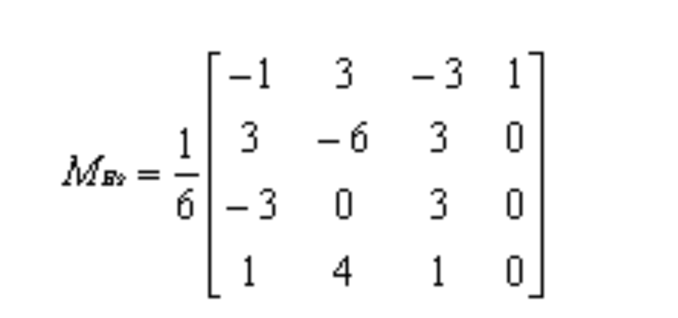b-spline basis

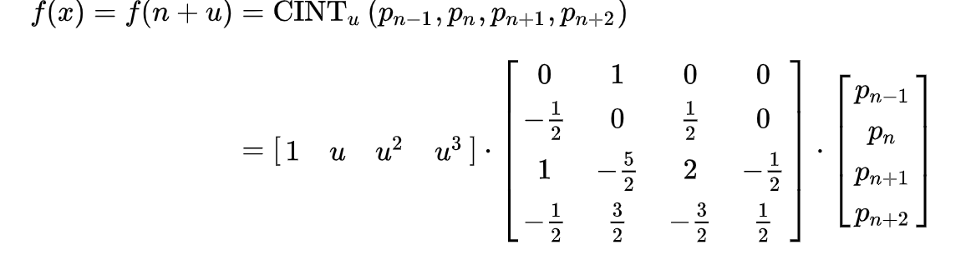Catmull rom spline basis

3) 각 section들을 control point로 보고 scale factor, unit quaternion, 3d position에 대해 catmull rom spline 구성하여 나타내기

가장 처음과 마지막 단면까지 연결지어주기 위해 맨 앞과 맨 뒤에 그 전 section과 동일한 section을 추가시켜 준 뒤 catmull rom spline을 구성하였다.

마찬가지로 basis를 이용하여 curve segment들을 구성하였고 각 curve segment 마다 3등분 하였다.

2), 3)을 통해 만들어진 점들을 4개씩 GL_POLYGON을 이용하여 하얀색 사각형을 그리고 테두리를 연두색으로 그렸다.

4) my own swept surface

myinput.txt

나사의 모양을 구현해 보았다.